**АДМИНИСТРАЦИЯ**

**БОЛЬШЕ-ТУРАЛИНСКОГОГО СЕЛЬСКОГО ПОСЕЛЕНИЯ**

**ТАРСКОГО МУНИЦИПАЛЬНОГО РАЙОНА ОМСКОЙ ОБЛАСТИ**

**ПОСТАНОВЛЕНИЕ**

17 июня 2024 года № 26

с.Большие Туралы

**О внесении изменений адресов объектам адресации**

В соответствии с Федеральным законом от 06.10.2003 г. № 131 «Об общих принципах организации местного самоуправления Российской Федерации», в целях упорядочения адресного хозяйства с. Большие Туралы Тарского муниципального района Омской области, Уставом Больше-Туралинского сельского поселения Тарского муниципального района Омской области

ПОСТАНОВЛЯЮ:

1.Изменить адрес жилому помещению с кадастровым номером 55:27:020101:660, площадью 45,1 кв.м., с адреса: Российская Федерация, Омская область, Тарский муниципальный район, с. Большие Туралы, ул.Молодежная, д. 4, кв. 1 на адрес: Российская Федерация, Омская область, Тарский муниципальный район, Больше-Туралинское сельское поселение, с.Большие Туралы, ул.Молодежная, д. 4, кв. 2.

2. Изменить адрес жилому помещению с кадастровым номером 55:27:020101:659, площадью 62,1 кв.м., с адреса: Российская Федерация, Омская область, Тарский муниципальный район, с. Большие Туралы, ул.Молодежная, д 4, кв 2 на адрес: Российская Федерация, Омская область, Тарский муниципальный район, Больше-Туралинское сельское поселение, с.Большие Туралы, ул. Молодежная, д. 4, кв. 1.

2. Контроль за исполнением оставляю за собой.

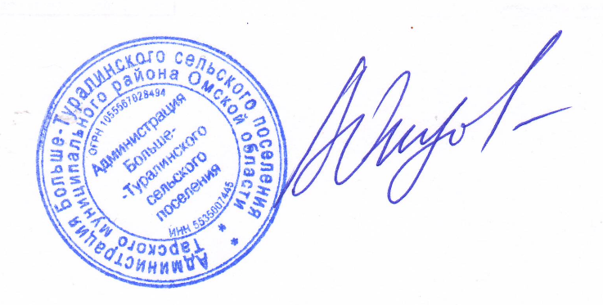

|  |  |  |
| --- | --- | --- |
| Глава Больше-Туралинского  сельского поселения | **D:\Надия Преснякова файлы\для работы\ПРОКУРАТУРА\подпись Юнусов А.Ю..JPG** | А.Ю. Юнусов |